MINISTERUL EDUCAŢIEI, CULTURII ŞI CERCETĂRII AL REPUBLICII MOLDOVA
UNIVERSITATEA DE STAT „ALECU RUSSO” DIN BĂLŢI
FACULTATEA DE ŞTIINŢE REALE, ECONOMICE ȘI ALE MEDIULUI
CATEDRA DE MATEMATICĂ ȘI INFORMATICĂ

LUCRUL CU BAZE DE DATE ÎN HASKELL
REFERAT LA DISCIPLINA ,, PROGRAMAREA FUNCȚIONALĂ”

Autor:
Studentul grupei IS21Z
Sandiuc Vitalie
__________________
Conducător științific:
Olesea SKUTNIȚKI
magistru, lect. univ.
__________________

BĂLȚI, 2020
Cuprins:

INTRODUCERE 3
Baze de date. Noțiunea de baze de date. 4
Utilizarea. HDBC 5
Instalare și Drivere 5
Conectarea către baza de date 6
Tranzacții. Interogări 7
Valori SQL 8
Parametrii interogării 9
Declarații pregătite 9
Citirea rezultatelor 10
CONCLUZII 12
Bibliografie 12

INTRODUCERE

Limbajul de programare Haskell este un limbaj de programare generic, avansat, tipizat static, pur funcțional și cu evaluare leneșă (lazy evaluation). Dispune de open-source pachete ce pot fi utilizate de către fiecare, din orice colț al lumii. Haskell oferă o productivitate crescută programatorului, un cod mai curat, mai scrut și mai ușor de a fi întreținut. La fel, erori mai puține cu o realibitate mai mare, de asemenea cu un decalaj mai mic semantic între programator și limbaj.

Haskell este un limbaj ce este utilizat în multe domenii, cum ar fi în cel academic și industrial, la fel având o popularitate destul de mare. Haksell este un limbaj ușor de a fi înțeles, modern, și având posibilități de Cross-Platform.

Scopul lucrării constă în cercetarea lucrului cu bazele de date în limbajul de programare Haskell, dar și în paradigma programării funcționale.
Pentru atingerea scopului au fost formulate următoarele obiective:
- Studiul și analiza literaturii, dar și a exemplelor în conformitate cu tema.
- Evidențierea mecanismului de lucru a bazelor de date în acest limbaj.
- Exemplificarea prin cod mecanismul de funcționare a bazelor de date.

Lucrarea este structurată în 8 capitole
Referatul include 12 pagini, 10 figuri și 6 surse bibliografice.

Baze de date. Noțiunea de baze de date.

O bază de date este o colecție de informație care este organizată în așa mod încât să poată fi ușor accesată, controlată și actualizată. Bazele de date de obicei conțin câmpuri de date (record-uri) sau fișiere, ce conțin informații despre diferite interacțiunii, tranzacții cu un specific utilizator.
De obicei, managerul de baza de date oferă utilizatorului abilitatea de a controla accesul de citire și scriere a fișierelor, dar și de specificare a generării raportului, cât și analiza utilizării bazei.
Deosebim câteva tipuri de baze de date, primul tip este relational, inventat de E.F. Codd la IBM în 1970, un tip tabular în care data este definită în așa mod încât poate fi reorganizată și accesată în diferite moduri. Bazele relaționale sunt făcute dintr-un set de tabele cu date ce sunt incluse intr-o categorie predefinită, fiecare tabel are măcar o categorie de data într-o coloană, și fiecare rând are măcar o instanță de date ce sunt definite în coloane.

Baze de date distribuitive este una în care porțiunile ei sunt stocate în multiple locații fizice, în care procesarea este dispersată sau replicată în diferite colțuri a rețelei. Ele pot fi omogene sau heterogene, fiecare locație fizică omogenă au acelaș hardware și rulează același sistem de operare.
Baze de date cloud constituie un tip care a fost optimizat și construit pentru un mediu virtualizat, adică public sau privat, de obicei pentru ele se plătește banii pentru a putea fi accesate și oferind un anumit spațiu de stocare.
NoSQL , folosit pentru seturi largi de date, oferă o performanță mare, pentru care bazele de date obișnuite nu le pot oferi, sunt efective atunci când organizația trebuie să analizeze mari structuri de date care este stocată pe multe servere virtuale în cloud.
Baze de date obiect orientat stochează de obicei obiecte, dar nu acțiuni, cât și date, dar nu logică.
Graph baze de date, este un tip de NoSQL care folosește teoria grafică, să stocheze, cartografieze și interoga relații, sunt colecții de noduri și margine, unde fiecare nod reprezintă o entietate, iar fiecare margine reprezintă o conexiune între noduri.

Utilizarea. HDBC

Fiecare parte din forumuri web sau chiar și programare des utilizează bazele de date pentru stocarea a diferitor informații, bazele de date SQL sunt cele mai convenabile, ele sunt rapide, pot lucra cu rețeaua și tranzacțiile. Fiindcă bazele de date sunt atât de importante, limbajul de programare funcțional Haskell suportă acestea în el de asemenea. Pentru folosirea bazelor de date în Haskell utilizăm framework-uri, anume HDBC.
Haskell oferă diferite framework-uri de lucru cu bazele de date, Haskell DataBase Connectivity System (HDBC) este unul dintre ele, o librărie abstractă. HDBC poate accesa datele stocate aproape în oricare SQL bază de date, cu puține sau chiar fără modificări în cod. HDBC oferă un număr larg de alegeri disponibile pentru noi printr-o singură interfață. Similiritate cu HDBC este librăria HSQL.

Instalare și Drivere

Pentru conectarea la HDBC avem nevoie măcar de două pachete: interfața generică și driver pentru baza specifică de date. Pachetul HDBC și toate driver-urile sunt obținute din Hackage (hackage.haskell.org). Pentru capitolul dat versiunea de HDBC va fi 1.1.3.

De asemenea necesită o bază de date backend și un driver baclend, cum ar fi SQLite cu versiunea 3. Sqlite este o bază de date ce nu necesită un server separat, fiind ușor de instalat. Poate fi luat de pe sqlite.org. Driver-ul pentru Sqlite poate fi obținut de pe Hackage.
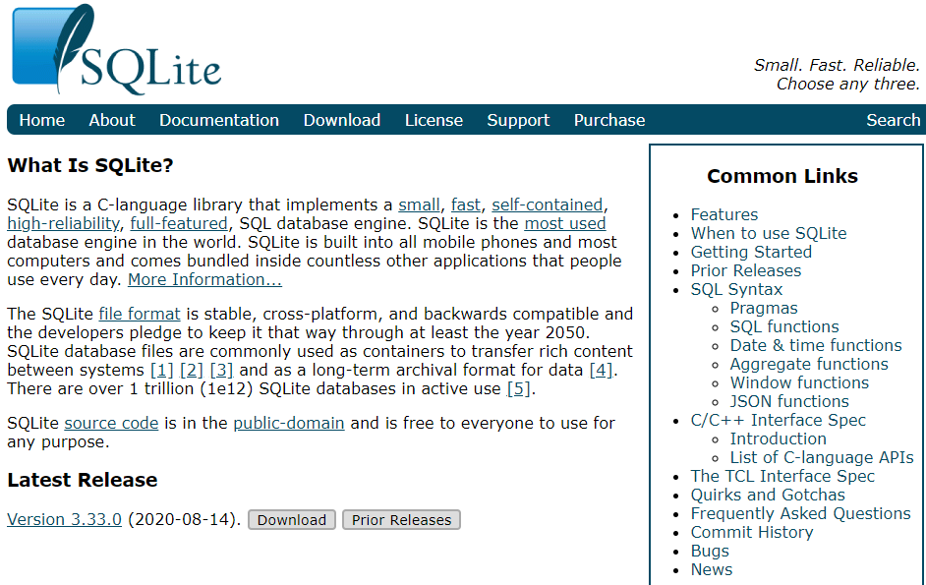
Fig 1. SQLite.org

Conectarea către baza de date

Pentru conectarea către o bază de date se folosește funcția din driverul backend a bazei de date. Fiecare bază de date are metoda sa unică de conexiune. Conexiunea inițială este în general unica dată când apelăm orice dintr-un driver backend direct.
Funcția database va returna un mâner de bază de date, adică o instanță de conexiune IConnection typeclass. Fiecare funcție utilizare vor lucra cu orice tip care este o instanță de IConnection, anume această instanță - IConnection oferă posibilitatea de lucrare. Odată ce am terminat lucrul cu baza, este necesar de a apela funcția disconnect, ce va deconecta de la bază.

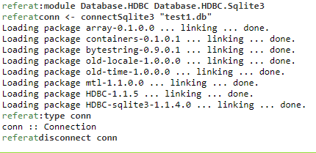
Fig 2. Conectarea către baza de date.
Din fig.2 utilizăm modulul HDBC și SQLite3, apoi apelăm conn cu denumirea bazei de date cu extensia.db. Creăm instanța de conectare conn și o apelăm conform :: Connection, iar pentru deconectare apelăm disconnect și instanța create, adică conn.

Tranzacții. Interogări

Cele mai moderne baze de date SQL au noțiunea de tranzacții, care este proiectată să asigure că toate componentele la o modificare au loc, sau nici una din ele nu au loc. Adică, ajută prevenirea altor procese să acceseze aceeași bază de date, dar și de a vedea date parțiale din modificările ce au loc la moment.
Multe baze de date cer comiterea tuturor modificărilor înainte de a apărea pe disk, sau de a rula în modul de autocomitere, care aplică o comitere după orice afirmație. Acestea oferă o ajustare bazelor de date tranzacționale mai ușoară pentru programatorii care nu sunt obișnuiți cu ele, dar și o împiedicare pentru cei care vreau să folosească afirmații de tip multi în tranzacții.
HDBC nu suportă modul autocomit, când modificăm datele în baza de date, este necesar de a fi comise, HDBC oferă două moduri: apelăm commit când suntem gata să scrim datele pe disk, sau cu funcția withTransaction învelim funcția, iar după aplicarea ei cu succes datele vor fi comise în bază.
Uneori, apar probleme când utilizăm și scrim datele în baza de date, ori descoperim erori cu datele, în aceste cazuri există “roll back”, a modificărilor, adică reîntoarcere la stare precedentă, orientându-se la ultima comitere.

Cele mai simple interogări în SQL includ afirmații ce nu returnează o oarecare dată, spre exemplu pentru crearea tabelellor, inserare de date, ștergerem și de setare a parametrilor bazei. Funcția de trimitere de intergoări este run, aceasta ia instanța de IConnection, un String ce reprezintă interogarea propriu-zisă și o listă de parametri.

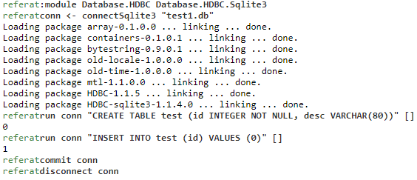
Fig. 3 Interogări către baza de date
După conectare, creăm un tabel numit “test”, după care inserăm o linie de dată în tabel, după care facem commit și deconectăm baza de date. În fig. 3 nu a fost apelată funcția commit, respectiv nu va fi aplicată nici o modificare bazei de date.

Funcția run returneazaă numărul de linii după fiecare interogare modificată. După prima creare “CREATE TABLE ... “ nici o linie nu a fost modificată, astfel apare 0, după inserarea unei singure apare 1 “INSERT INTO test..”.

Valori SQL

HDBC are tipuri de date: SqlValue. Haskell și HDBC sunt sisteme de tipizare strictă, HDBC încearcă să ofere cât mai multă informație. În același timp, Haskell și tipurile SQL nu se aseamănă unul cu altul, bazele de date au diferite metode de reprezentarea lucrurilor, cum ar fi baze, caractere speciale în string.
SqlValue este un tip de date care are un număr de constructori ca: SqlString, SqlBool, SqlNull, SqlInteger, și altele. Acestea permit reprezentarea multor tipuri de date într-o listă de argumente spre baza de date, și la fel observarea returnării diferitor tipuri. Există funcții toSql și fromSql care sunt des folosite, pentru obținerea precisă a datelor, deși se poate și manual de a folosi constructorul SqlValue.

Parametrii interogării

HDBC suportă parametri înlocuibili în interogări, sunt 3 beneficii de a le folosi: evitarea atacurilor de injectare SQL sau problemele când intrarea conține alte caractere, la fel îmbunătățește performanța când se execută aceleași interogări repetat, și permit inserarea ușoară și portabilă a datelor în interogări.
La dorința de a adăuga sute și mii de linii în tabelul test, se poate de adăugat aceste linii ce vor arăta de tipul: INSERT INTO test VALUES (0, ‘zero)’ și and INSERT INTO test VALUES(1, ‘one’), repetând de sute și mii de ori aceeați linie, ceea ce forțează baza de date să parseze fiecare afirmație individual. Altă problemă există la inserarea valorilor de tipul “ nu-mi pl’ace” unde “ ‘ “ crează problemă pentru că SQL consideră ca sfârșit de câmp. Pentru evitarea scrieriilor metodelor individuale, HDBC poate mânui totul pentru noi.

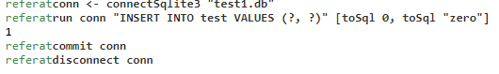
Fig. 4 Inserarea Interogări
La interogare run ia o listă de valori SQL, folosește toSql pentru convertirea fiecărui item într-o valoare sql.

Declarații pregătite

HDBC definește o funcție prepare ce va prepara o interogare SQL, dar nu va adăuga parmetrii la interogare. Prepare returnează o afirmație ce reprezintă intergoarea compilată.

Odată ce există afirmația, se poate de făcut multe lucruri cu ea. Poate fi apelat execute la ea, odată sau de mai multe ori, după apelarea execute la o interogare ce returnează date, se poate folosi una dintre funcțiile fetch de a obține acea dată. Funcțiile de genu run și quickQuery folosesc afirmații și execute intern, sunt simple scurtări ce permit executarea acțiunilor simple rapid. Când este necesară controlul mai amănunțit se poate de folosit Statement decât run.

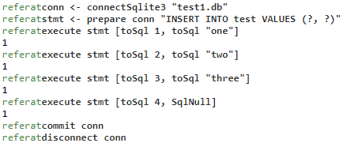
Fig. 5 Inserarea multiplor valori cu o singură interogare.

Se crează o declarație pregătită sub numele de stmt, apoi se execută de 4 ori, și se transmit parametri diferiți de fiecare dată. Acești parametri sunt folosiți în ordine să modifice ? în interogarea din string. Apoi se comite și se deconectează.
HDBC de asemenea oferă executeMany care ia o listă de linii de date și apelează afirmația.

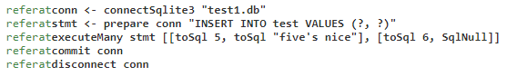
Fig. 6 executeMany

Citirea rezultatelor

Pentru citirea datelor se poate foloosi quickQuery care returnează o listă de date, și arată similar cu run, deși run returnează numărul de linii modificate. quickQuery este folosit cu afirmații SELECT.
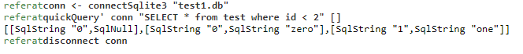

Fig. 7 Select quickQuery

Mai jos exemplu de citire:
"Definiți o funcție care ia un integer ce reprezintă valoarea maxima, va lua toate liniile ce coincid din baza de date test si le va printa pe ecran intr-un mod prietenos.”
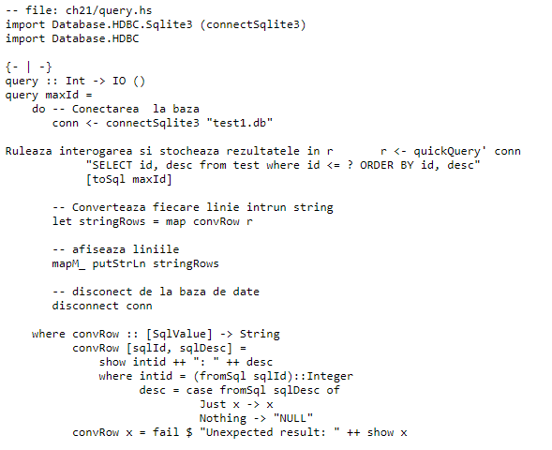
Fig.8 Însărcinarea practică

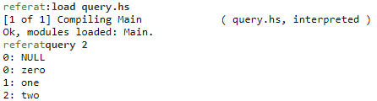
Fig. 9 Compilarea însărcinării practice

HDBC dispune de asmenea de citirea lazy, dar și citirea cu afirmații.

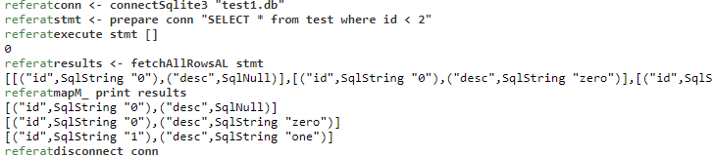
Fig. 10 Citirea lazy

CONCLUZII

Haskell permite utilizarea bazelor de date, și aplicarea lor în diferite necesități, având framework-uri ce permit lucrul cu ele. De asemenea, oferă posibilități pe care le folosesc și oricare alte limbaje. Utilizarea bazelor de date acoperă toate aspectele ca și utilizarea lor uzuală, respectiv utilizarea lor în paradigma funcțională, dar și în cea obiect orientat constă din aceeași bază, ceea ce și demonstrează faptul că nu degeaba Haskell în 2019 a fost unul dintre cele mai căutate limbaje.

Bibliografie

https://hackage.haskell.org/package/HDBC
https://www.sqlite.org/index.html
https://wiki.haskell.org/Introduction
https://wiki.haskell.org/Web/Databases_and_Persistence
https://hackage.haskell.org/package/HDBC-2.4.0.3/docs/Database-HDBC.html
https://en.wikibooks.org/wiki/Haskell/Database

